Ишимбайская централизованная библиотечная система
Электронный читальный зал

«Интернет Цензор»
Интернет фильтр

О работе программы
Программа «Интернет Цензор» предназначена для предотвращения посещения сайтов, противоречащих законодательству РФ, а также любых сайтов деструктивной направленности лицами моложе 18 лет. Программа обеспечивает полный контроль за деятельностью в сети детей.
Основной функцией «Интернет Цензора» является блокирование доступа к интернет-сайтам, которые не входят в разрешенную белую базу сайтов, составленную и предложенную компанией-разработчиком.

Установка программы
Вот перед вами установочный файл который вы можете взять у нас или скачать с интернета, запускаете его двойным кликом мышки.
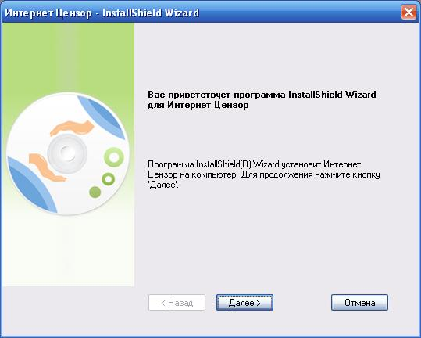
В появившемся окне нажмите кнопку «Далее»:

Ознакомьтесь с лицензионным соглашением, выберите пункт «Я принимаю условия лицензионного соглашения» и нажмите кнопку «Далее»:
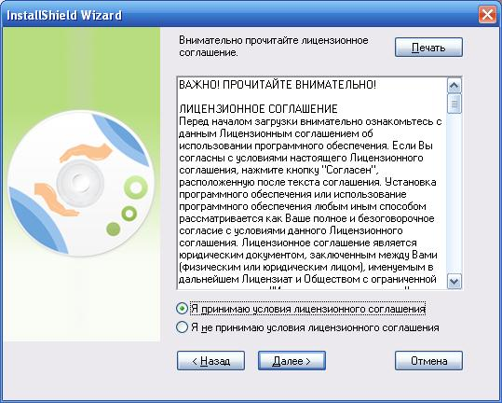

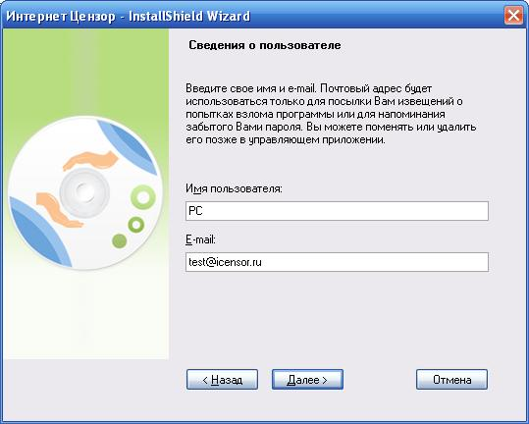
Дальше вам надо ввести имя пользователя (это имя компьютера обычно уже указано в строке) и адрес электронной почты (Указывать нужно действующий адрес, поскольку на этот адрес будут приходить уведомления, например если вы вдруг забыли пароль).
и нажмите кнопку «Далее»:

Затем установите пароль на доступ к программе нажмите кнопку «Далее»:
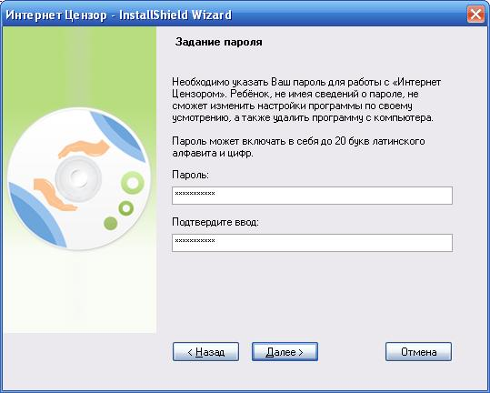

Запомните пароль! Он потребуется для изменения настроек программы, а также для включения/выключения фильтрации.

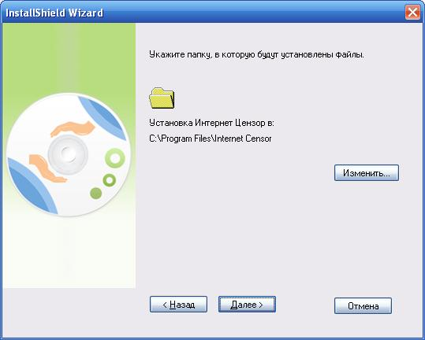
Нажмите кнопку «Далее», что бы установить программу в стандартную папка Program Files:

Нажмите кнопку «Установить» для запуска установки:
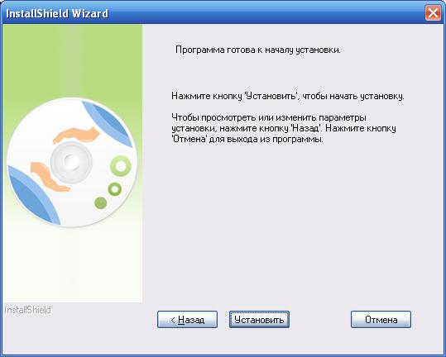

Внимание! В процессе установки программы происходит разрыв интернет соединения. Вы сможете восстановить соединение после установки программы.
В окне ставим галочку где просят перезагрузку компьютера,
Нажимаем кнопку «Готово» для перезагрузки компьютера:
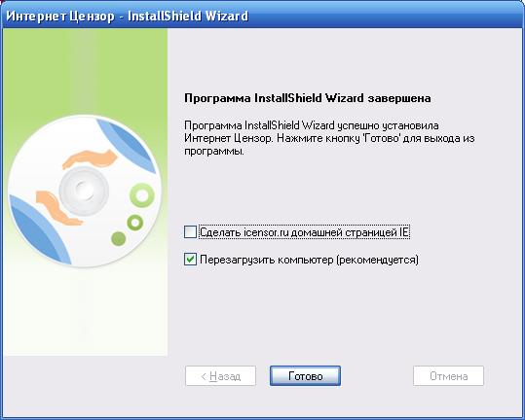

Запуск программы
Приложение запускается при включении компьютера. При «сворачивании» программы её значок остаётся на панели инструментов. Цвет значка указывает на активность программы.
Синий - фильтрация ВКЛЮЧЕНА.
Красный - фильтрация ВЫКЛЮЧЕНА.

Если значок свёрнутой программы мигает, меняя цвет с синего на красный, то это сигнал о том, что была попытка взлома программы. В этом случае на почтовый адрес, введённый вами при установке программы, будет отправлено соответствующее оповещение. Если вы кликнете на значок приложения, то откроется такое окно:

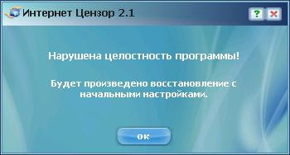

Открывается программа как и другие двойным кликом мышки. Через панель инструментов достаточно кликнуть один раз.
Перед вами появится окно с вводом пароля:
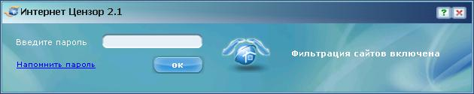

Введите пароль, который вы указали при установке программы.
Если вы забыли пароль, кликните по надписи «Напомнить пароль» для восстановления пароля на электронную почту.
Если введён правильный пароль, откроется окно программы:
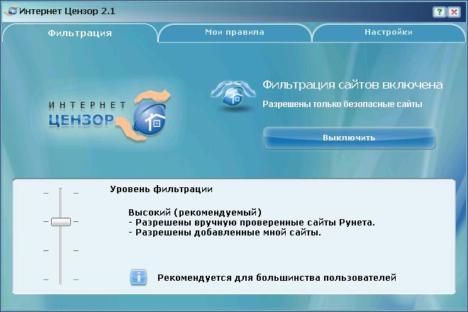

Управляющее приложение
Интерфейс приложения содержит 3 вкладки:
- Фильтрация
- Мои правила
- Настройки

Рассмотрим каждую из вкладок подробнее.

- Вкладка «Фильтрация».
На этой вкладке вы можете управлять уровнями фильтрации.
Каждый следующий уровень фильтрации (движение ползунка сверху вниз) является расширением предыдущего. Рассмотрим каждый уровень отдельно.
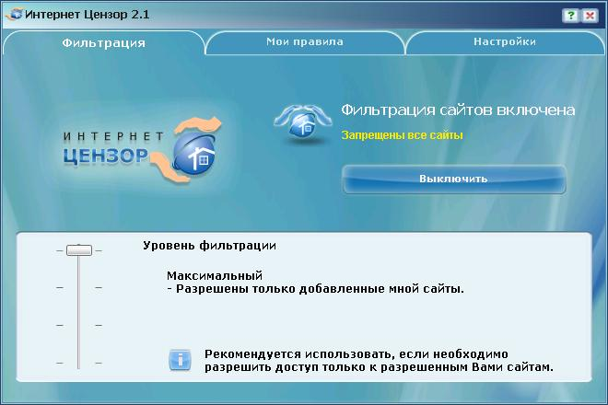
Максимальный уровень:

на этом уровне фильтрации разрешены только добавленные вами сайты в белый список на вкладке «Мои правила». Все остальные сайты Интернет будут блокироваться программой.
Высокий уровень:

На этом уровне кроме разрешенных вами сайтов, разрешена проверенная база русского Интернета. Данный уровень является наиболее оптимальным, и мы рекомендуем использовать его.

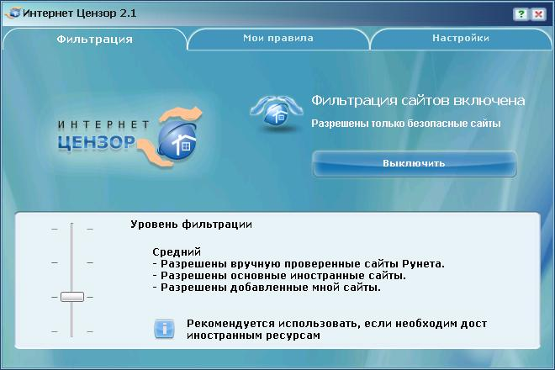
Средний уровень:

На этом уровне то же, что и на Высоком уровне плюс добавлена база основных иностранных сайтов.
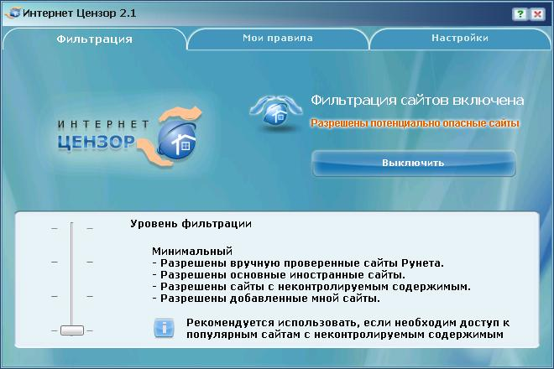
Минимальный уровень:

На этом уровне разрешено то же, что и на Среднем уровне плюс ресурсы с неконтролируемым содержимым:
- социальные сети
- файлообменники и файлораздачи,
- фото- и видео-хостинги (youtube.com, rutube.ru и т.д.)
- блоги
- чаты
- онлайн-игры

- Вкладка «Мои правила».
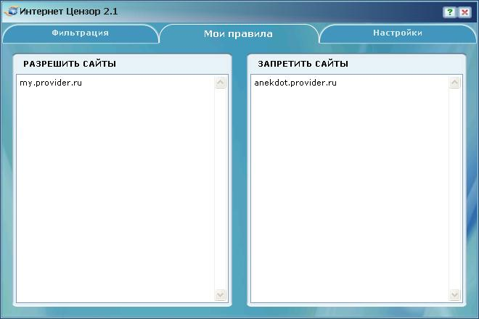

На этой вкладке вы можете указать адреса интернет-сайтов, к которым может быть разрешен или запрещён доступ. Просто копируйте адрес сайта и вставляйте в ту или иную графу. Внесенные вами изменения вступят в действие немедленно. Если введенные вами данные или часть данных изменит свой цвет на красный, то это значит, что была допущена ошибка в тексте. В этом случае вам следует сделать необходимые исправления.

Добавление одинаковой строки и в белый список и в черный список приведёт к тому, что доступ к данному сайту будет запрещён.

Сайты, которые вы вносите в свои чёрный и белый списки, мы рекомендуем сохранять также и в отдельном текстовом файле. Если вам придётся переустановить программу, все настройки сбросятся. В этом случае вы просто скопируете список ресурсов из текстового файла в списки программы.
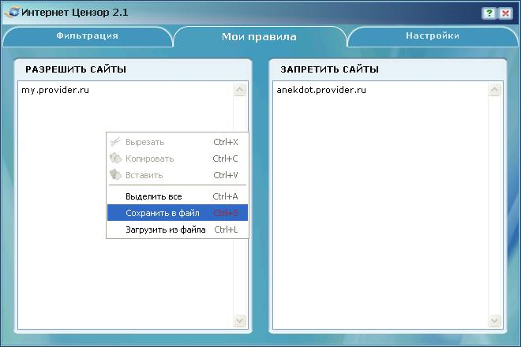
Если вы захотите сохранить данные из черного или белого списка в текстовый файл, то кликните правой кнопкой мыши в области списка и выберите - Сохранить в файл:

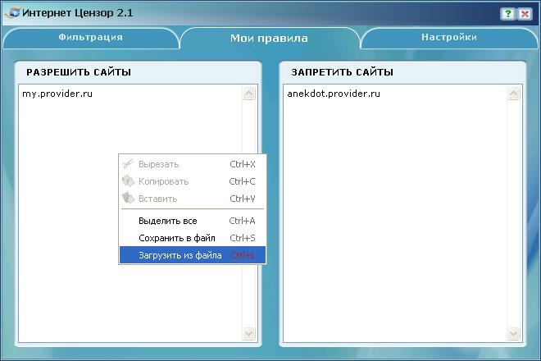
Вы также можете сайты из текстового файла загрузить в список выбрав пункт Загрузить из файла:

- Вкладка «Настройки».
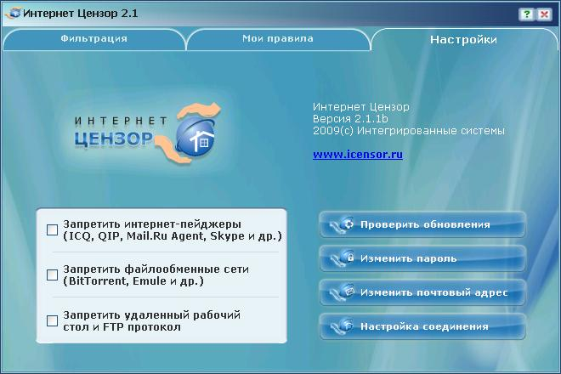

На этой вкладке вы можете:
- Проверить обновления базы компании
- Изменить текущий пароль
- Изменить введённый вами ранее почтовый адрес, который используется для получения вами уведомлений о работе системы
- Наложить дополнительный запрет на активность в сети

Сложно? Те кто не сможет управлять программой есть более простой вариант – отключать интернет цензор на время посещения вами интернета.

Открыв программу и введя пароль, в открывшемся окне выбрать – выключить. В появившемся окне выбираете, как будет отключена фильтрация: до перезагрузки, на какое-то конкретное время и т.д.

Но помните, что при работе ваших читателей в интернете Интернет цензор должен быть включен!!!

Специально для вас был подготовлен Буклет, об установке и работе интернет фильтра.

